31.05.2024г. год № 60

РОССИЙСКАЯ ФЕДЕРАЦИЯ
ИРКУТСКАЯ ОБЛАСТЬ
ЧУНСКИЙ РАЙОН
ЧЕРВЯНСКОЕ МУНИЦИПАЛЬНОЕ ОБРАЗОВАНИЕ
ДУМА СЕЛЬСКОГО ПОСЕЛЕНИЯ
ПЯТОГО СОЗЫВА
ВОСЕМНАДЦАТАЯ СЕССИЯ

РЕШЕНИЕ
О ВНЕСЕНИИ ИЗМЕНЕНИЙ В РЕШЕНИЕ ДУМЫ ОТ 29.12.2023 ГОДА № 53 «О МЕСТНОМ БЮДЖЕТЕ ЧЕРВЯНСКОГО МУНИЦИПАЛЬНОГО ОБРАЗОВАНИЯ НА 2024 ГОД И НА ПЛАНОВЫЙ ПЕРИОД 2025 И 2026 ГОДОВ»

В соответствии с Федеральным Законом «Об общих принципах организации местного самоуправления в Российской Федерации от 06.10.2003 года № 131-ФЗ (в ред. от 15.05.2024г.), Бюджетным кодексом Российской Федерации, Законом Иркутской области «О межбюджетных трансфертах и нормативах отчислений доходов в местные бюджеты» от 22.10.2013 года № 74-оз (с изменениями на 30.03.2023г.), руководствуясь Положением о бюджетном процессе в Червянском муниципальном образовании, утвержденным Решением Думы Червянского муниципального образования от 31.01.2023 года № 25, Уставом Червянского муниципального образования, Дума Червянского муниципального образования
Р Е Ш И Л А:

- Внести в решение Думы Червянского муниципального образования от 29.12.2023 года № 53 «О местном бюджете Червянского муниципального образования на 2024 год и на плановый период 2025 и 2026 годов» следующие изменения и дополнения:
  - Пункт 1 изложить в следующей редакции:
Утвердить основные характеристики местного бюджета Червянского муниципального образования на 2024 год:
- прогнозируемый общий объем доходов 7 196 577,88 рублей, из них объем межбюджетных трансфертов, получаемых из других бюджетов бюджетной системы Российской Федерации 6 254 800,00 рублей;
- общий объем расходов бюджета 7 264 400,81 рублей;
- дефицит бюджета 67 822,93 рублей.
  - Приложение 1, 5, 7, 9, 11 изложить в новой редакции.
- Настоящее решение вступает в силу со дня его официального опубликования, но не
ранее 31 мая 2024 года.
- Настоящее решение подлежит опубликованию на официальном сайте администрации Червянского муниципального образования в информационно-телекоммуникационной сети «Интернет» и в газете «Муниципальный вестник».
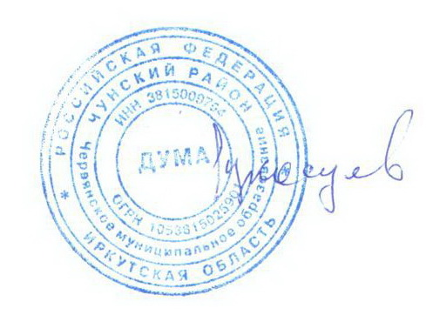
4. Контроль исполнения решения возложить на Контрольно-счетную палату Чунского районного муниципального образования и на Думу Червянского муниципального образования.

Председатель Думы Червянского
муниципального образования,
Глава Червянского
муниципального образования А.С. Рукосуев

